«Б.Садықов атындағы жалпы білім беретін мектебі»

**Тақырыбы:**

**Жас мамандарға психологиялық көмек**

**Педагог-психолог: Б.Жақсылық**

Т.Рысқұлов ауылы

Жас мамандарға психологиялық көмек

Мектеп психологы: Б.Жақсылық



**Мақсаты:** Жас мамандарға көмек көрсету және ұжымда жағымды

психологиялық ахуал қалыптастыру,кәсіби құлшынысын

арттыру,жігерлендіріп көңіл-күйін көтеру,

қарым-қатынасының белсенді стилін дамыту.

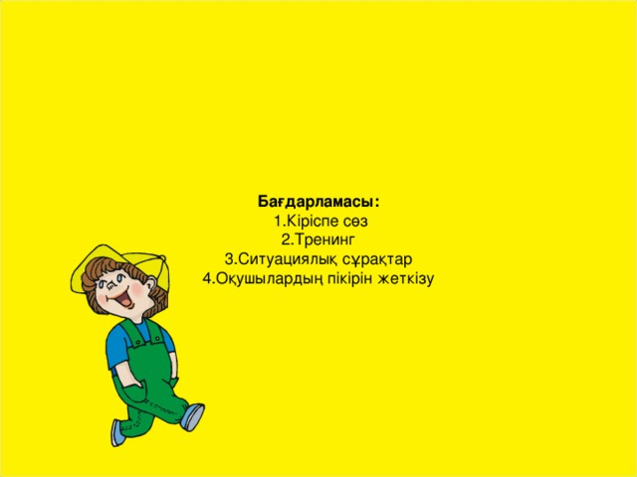

**Бағдарламасы:**

1.Кіріспе сөз

2.Тренинг

3.Ситуациялық сұрақтар

4.Оқушылардың пікірін жеткізу

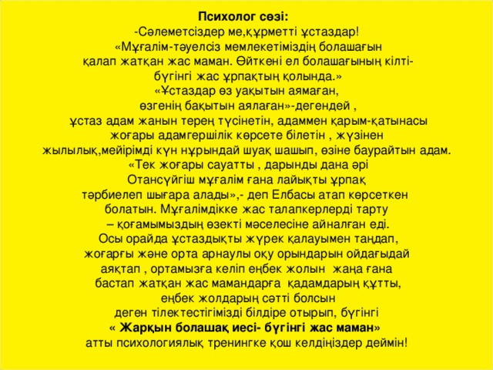

**Психолог сөзі:**

-Сәлеметсіздер ме,құрметті ұстаздар!

«Мұғалім-тәуелсіз мемлекетіміздің болашағын

қалап жатқан жас маман. Өйткені ел болашағының кілті-

бүгінгі жас ұрпақтың қолында.»

«Ұстаздар өз уақытын аямаған,

өзгенің бақытын аялаған»-дегендей ,

ұстаз адам жанын терең түсінетін, адаммен қарым-қатынасы

жоғары адамгершілік көрсете білетін , жүзінен

жылылық,мейірімді күн нұрындай шуақ шашып, өзіне баурайтын адам.

«Тек жоғары сауатты , дарынды дана әрі

Отансүйгіш мұғалім ғана лайықты ұрпақ

тәрбиелеп шығара алады»,- деп Елбасы атап көрсеткен

болатын. Мұғалімдікке жас талапкерлерді тарту

– қоғамымыздың өзекті мәселесіне айналған еді.

Осы орайда ұстаздықты жүрек қалауымен таңдап,

жоғарғы және орта арнаулы оқу орындарын ойдағыдай

аяқтап , ортамызға келіп еңбек жолын жаңа ғана

бастап жатқан жас мамандарға қадамдарың құтты,

еңбек жолдарың сәтті болсын

деген тілектестігімізді білдіре отырып, бүгінгі

**« Жарқын болашақ иесі- бүгінгі жас маман»**

атты психологиялық тренингке қош келдіңіздер деймін!

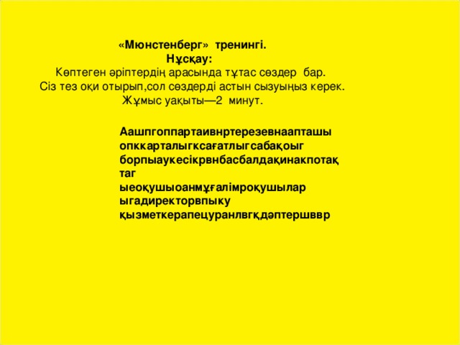

**«Мюнстенберг» тренингі.**

**Нұсқау:**

Көптеген әріптердің арасында тұтас сөздер бар.

Сіз тез оқи отырып,сол сөздерді астын сызуыңыз керек.

Жұмыс уақыты—2 минут.

**Аашпгоппартаивнртерезевнаапташы**

**опккарталыгксағатлыгсабақоыг**

**борпыаукесікрвнбасбалдақинакпотақтаг**

**ыеоқушыоанмұғалімроқушылар ыгадиректорвпыку**

**қызметкерапецуранлвгқдәптершввр**

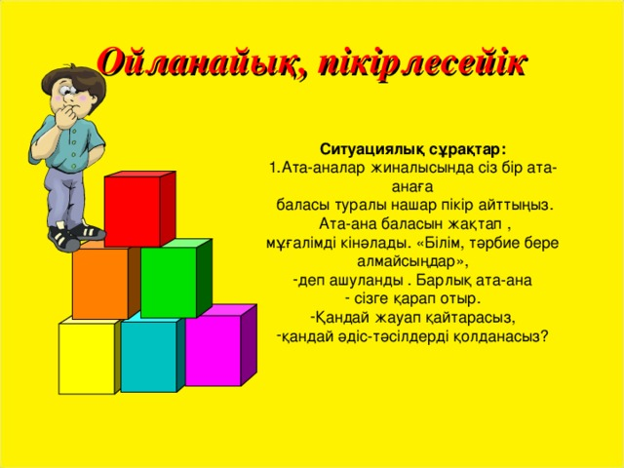

***Ойланайық, пікірлесейік***

**Ситуациялық сұрақтар:**

1.Ата-аналар жиналысында сіз бір ата-анаға

баласы туралы нашар пікір айттыңыз.

Ата-ана баласын жақтап ,

мұғалімді кінәлады. «Білім, тәрбие бере

алмайсыңдар»,

* деп ашуланды . Барлық ата-ана
* сізге қарап отыр.
* Қандай жауап қайтарасыз,
* қандай әдіс-тәсілдерді қолданасыз?

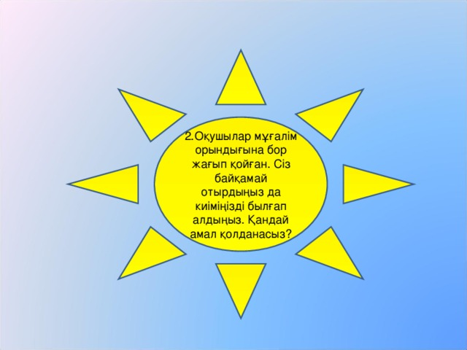

2.Оқушылар мұғалім орындығына бор жағып қойған. Сіз байқамай отырдыңыз да киіміңізді былғап алдыңыз. Қандай амал қолданасыз?

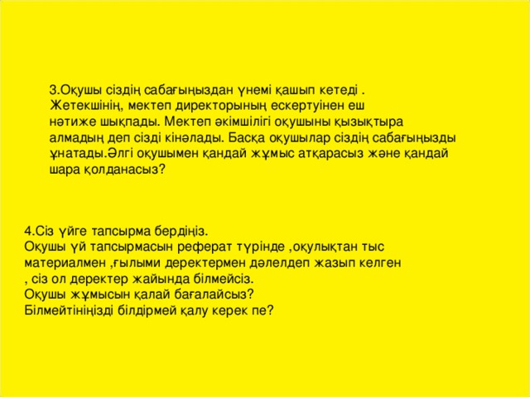

3.Оқушы сіздің сабағыңыздан үнемі қашып кетеді .

Жетекшінің, мектеп директорының ескертуінен еш

нәтиже шықпады. Мектеп әкімшілігі оқушыны қызықтыра

алмадың деп сізді кінәлады. Басқа оқушылар сіздің сабағыңызды ұнатады.Әлгі оқушымен қандай жұмыс атқарасыз және қандай шара қолданасыз?

4.Сіз үйге тапсырма бердіңіз.

Оқушы үй тапсырмасын реферат түрінде ,оқулықтан тыс

материалмен ,ғылыми деректермен дәлелдеп жазып келген

, сіз ол деректер жайында білмейсіз.

Оқушы жұмысын қалай бағалайсыз?

Білмейтініңізді білдірмей қалу керек пе?

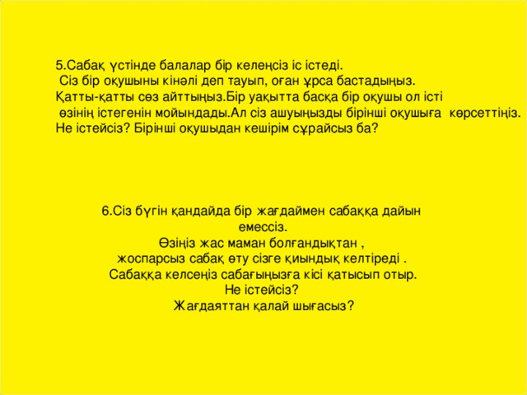

5.Сабақ үстінде балалар бір келеңсіз іс істеді.

Сіз бір оқушыны кінәлі деп тауып, оған ұрса бастадыңыз.

Қатты-қатты сөз айттыңыз.Бір уақытта басқа бір оқушы ол істі

өзінің істегенін мойындады.Ал сіз ашуыңызды бірінші оқушыға көрсеттіңіз.

Не істейсіз? Бірінші оқушыдан кешірім сұрайсыз ба?

6.Сіз бүгін қандайда бір жағдаймен сабаққа дайын емессіз.

Өзіңіз жас маман болғандықтан ,

жоспарсыз сабақ өту сізге қиындық келтіреді .

Сабаққа келсеңіз сабағыңызға кісі қатысып отыр.

Не істейсіз?

Жағдаяттан қалай шығасыз?



**«Ым-ишара» тренингі.**

**Мақсаты:** Логикалық ойлау арқылы кез-келген жағдайдан шыға білу.

**Нұсқау:** Бұл ойынға 3 адам қатысу керек. Қалғандары бақылаушылар болады.

**Ойынның мәні:** Үш дос бір жерде кездесу туралы келісу керек.

Бірақ олардың бірі- сақау, бірі -соқыр, бірі -саңырау.

Кездесетін жерді тек сақау ғана біледі. Ол өзінің достарына

қайда, қашан бару керек керектігін түсіндіру керек.



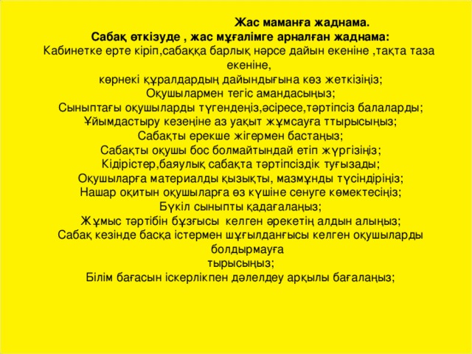

**Жас маманға жаднама.**

**Сабақ өткізуде , жас мұғалімге арналған жаднама:**

Кабинетке ерте кіріп,сабаққа барлық нәрсе дайын екеніне ,тақта таза екеніне,

көрнекі құралдардың дайындығына көз жеткізіңіз;

Оқушылармен тегіс амандасыңыз;

Сыныптағы оқушыларды түгендеңіз,әсіресе,тәртіпсіз балаларды;

Ұйымдастыру кезеңіне аз уақыт жұмсауға ттырысыңыз;

Сабақты ерекше жігермен бастаңыз;

Сабақты оқушы бос болмайтындай етіп жүргізіңіз;

Кідірістер,баяулық сабақта тәртіпсіздік туғызады;

Оқушыларға материалды қызықты, мазмұнды түсіндіріңіз;

Нашар оқитын оқушыларға өз күшіне сенуге көмектесіңіз;

Бүкіл сыныпты қадағалаңыз;

Жұмыс тәртібін бұзғысы келген әрекетің алдын алыңыз;

Сабақ кезінде басқа істермен шұғылданғысы келген оқушыларды болдырмауға

тырысыңыз;

Білім бағасын іскерлікпен дәлелдеу арқылы бағалаңыз;

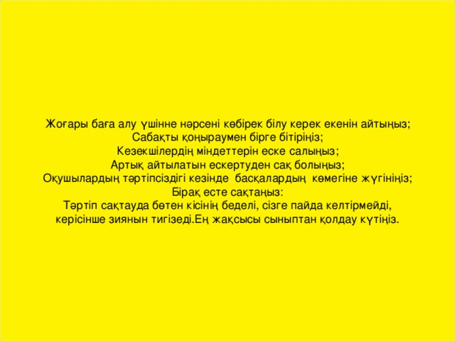

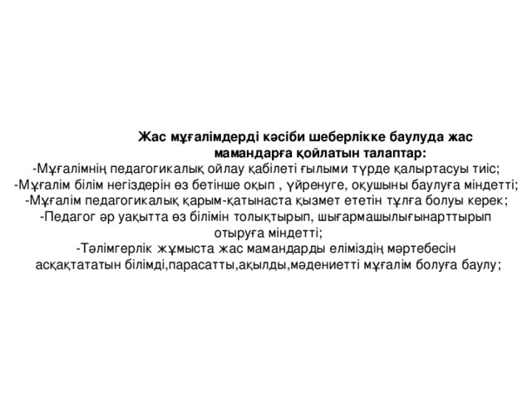

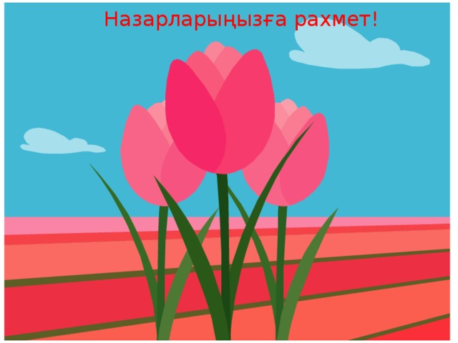

Назарларыңызға рахмет!